**全新用户注册NIM获取API KEY：**

**一台安装好Chrome或Edge浏览器的电脑**

**申请NVIDIA NIM API KEY密钥，注册申请流程如下：**

**1进入网址**[**https://build.nvidia.com/explore/discover**](https://build.nvidia.com/explore/discover)

**点击右上角login**

**2 填写邮箱**

**3 如果是全新的邮箱需要创建账户**

**4 进入邮箱进行验证**

**5 验证成功全选提交**

**6 创建用户名**

**7 第6步完成会自动跳转到主页，可以右上角查看到信息**

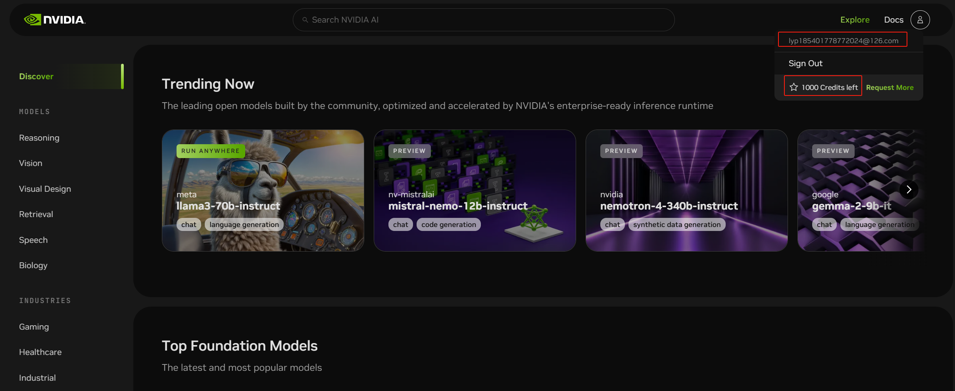

**8 任意点选模型图标，进入模型交互界面后会在右侧看到代码API，然后找到Get API KEY鼠标点击选择生成API KEY并保存好：**

